Cudzoziemcy wykonujący pracę w Polsce w styczniu 2025 r.
W ostatnim dniu stycznia 2025 r. pracę
w Polsce wykonywało 1045,0 tys. cudzoziemców, tj. o 4,5% więcej niż
w styczniu 2024 r. W porównaniu do poprzedniego miesiąca ich liczba zmniejszyła się o 1,8%.
Na koniec stycznia 2025 r. udział cudzoziemców
w ogólnej liczbie wykonujących pracę wyniósł 6,4%
1045,0 tys.
liczba cudzoziemców wykonujących pracę w Polsce według stanu
na 31 stycznia 2025 r.
W analizowanej populacji cudzoziemców większość stanowili mężczyźni ‒ ich udział wyniósł 59,7% i było to o 0,3 p. proc. więcej niż w styczniu 2024 r. i 0,2 p. proc. więcej niż miesiąc wcześniej.
W stosunku do 31 grudnia 2024 r. wśród cudzoziemców wykonujacych pracę zmniejszyła się zarówno liczba kobiet, jak i mężczyzn – odpowiednio o 2,3% i 1,5%. Natomiast w porównaniu do stycznia 2024 r. liczba kobiet zwiększyła się o 3,8%, a liczba mężczyzn o 5,0%.
Wykres. 1. Dynamika liczby cudzoziemców wykonujących pracę w Polsce według płci
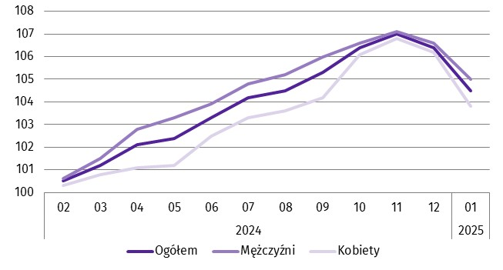
01.2024 = 100
Według stanu na 31 stycznia 2025 r. wśród cudzoziemców wykonujących pracę 398,8 tys. osób realizowało wyłącznie umowy zlecenia i pokrewne. Było to o 3,3% więcej niż w styczniu
2024 r., ale o 3,8% mniej niż miesiąc wcześniej.
Najliczniejszą grupą obcokrajowców wykonujących pracę w Polsce byli obywatele Ukrainy. Według stanu na 31 stycznia 2025 r. było ich 701,8 tys., tj. o 2,2% więcej niż w analogicznym miesiącu poprzedniego roku, natomiast mniej o 1,7% niż w grudniu 2024 r.
Obywatele Ukrainy stanowili 67,2% ogólnej liczby cudzoziemców wykonujących pracę
w Polsce. Ich udział zwiększył się względem grudnia 2024 r. o 0,1 p .proc. oraz zmniejszył się
o 1,5 p. proc. w porównaniu do stycznia 2024 r.
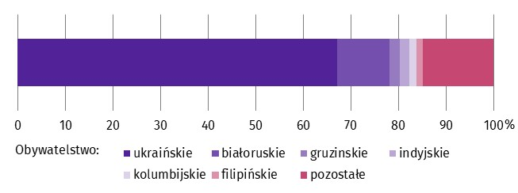
Wykres 2. Struktura cudzoziemców wykonujących pracę w Polsce według obywatelstwa
w styczniu 2025 r.
Stan na koniec miesiąca
Obcokrajowcy wykonujący pracę w styczniu 2025 r. pochodzili z ponad 150 państw
W ostatnim dniu stycznia 2025 r., podobnie jak w całym 2024 r., niemal co piąty cudzoziemiec wykonujący pracę w Polsce mieszkał w regionie warszawskim stołecznym (19,9%), najmniej spośród analizowanej grupy cudzoziemców mieszkało w regionie świętokrzyskim (poniżej 1,0%).
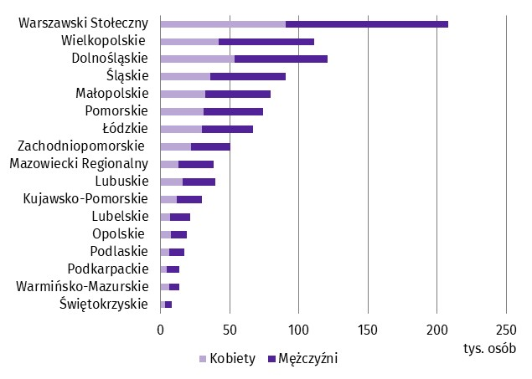
Wykres 3. Cudzoziemcy wykonujący pracę w Polsce według płci i miejsca zamieszkaniaª
w styczniu 2025 r.
Stan na koniec miesiąca
a Dane w układzie regionów statystycznych (NUTS 2); bez cudzoziemców mieszkających za granicą.
Wyjaśnienia metodologiczne
Przedstawione dane są częścią pracy eksperymentalnej mającej na celu określenie
‒ na podstawie źródeł administracyjnych ‒ liczby cudzoziemców wykonujących pracę
w Polsce. Prezentowane w pracy eksperymentalnej dane dotyczą „osób wykonujących pracę”, tj. pracujących w gospodarce narodowej oraz osób wykonujących umowy zlecenia
i pokrewne. Zgodnie z obowiązującą w statystyce publicznej definicją, do pracujących
w gospodarce narodowej nie są zaliczane osoby wykonujące umowy cywilnoprawne.
Umowy zlecenia są ujmowane łącznie z umowami o pokrewnym charakterze, do których stosuje się przepisy Kodeksu cywilnego i które wiążą się z obowiązkiem objęcia ubezpieczeniem społecznym lub zdrowotnym w ZUS, tj. umowy agencyjne, o świadczenie usług, umowy uaktywniające, akty powołania, umowy z członkami rad nadzorczych oraz kontrakty menedżerskie mające charakter umowy zlecenia. Osoby sklasyfikowane jako pracujące, które jednocześnie wykonują umowy zlecenia lub pokrewne, są liczone tylko raz
i zaliczane do grupy pracujących.
Analizowana zbiorowość nie obejmuje osób wykonujących umowy o dzieło i umowy
o pomocy przy zbiorach (pomocnicy rolnika).
Od danych za styczeń 2025 r. analizowana zbiorowość wykonujących pracę obejmuje również właścicieli, współwłaścicieli i dzierżawców gospodarstw indywidualnych w rolnictwie (łącznie z pomagającymi członkami ich rodzin).
W przypadku cytowania danych Głównego Urzędu Statystycznego prosimy o zamieszczenie informacji: „Źródło danych GUS”, a w przypadku publikowania obliczeń dokonanych na danych opublikowanych przez GUS prosimy o zamieszczenie informacji: „Opracowanie własne na podstawie danych GUS”.
Opracowanie merytoryczne:  Urząd Statystyczny w Bydgoszczy  Dyrektor dr Wiesława Gierańczyk  Tel: 52 366 93 90 | Rozpowszechnianie:  Wydział Współpracy z Mediami  Tel. komórkowy: +48 695 255 032  Tel. stacjonarne: +48 22 608 38 04, +48 22 449 41 45, +48 22 608 30 09  e-mail: obslugaprasowa@stat.gov.pl

www.stat.gov.pl

@GUS_STAT

@GlownyUrzadStatystyczny

gus_stat

glownyurzadstatystycznygus

glownyurzadstatystyczny
Powiązane opracowania
Cudzoziemcy wykonujący pracę w Polsce w 2024 r.
Zeszyt metodologiczny Pracujący w gospodarce narodowej
Zeszyt metodologiczny Pracujący w gospodarce narodowej według źródeł administracyjnych
Ważniejsze pojęcia dostępne w słowniku
Pracujący w gospodarce narodowej

Od danych za styczeń 2025 r. zbiorowość wykonujących pracę obejmuje również właścicieli, współwłaścicieli i dzierżawców gospodarstw indywidualnych w rolnictwie łącznie z pomagającymi członkami ich rodzin w tym cudzoziemców (2,2 tys. osób).

